2019年乌海职业技术学院公开
招聘男生公寓辅导员网上报名系统使用方法
1、登录报名系统http://58.18.64.35:8080/baoming/index 注册用户
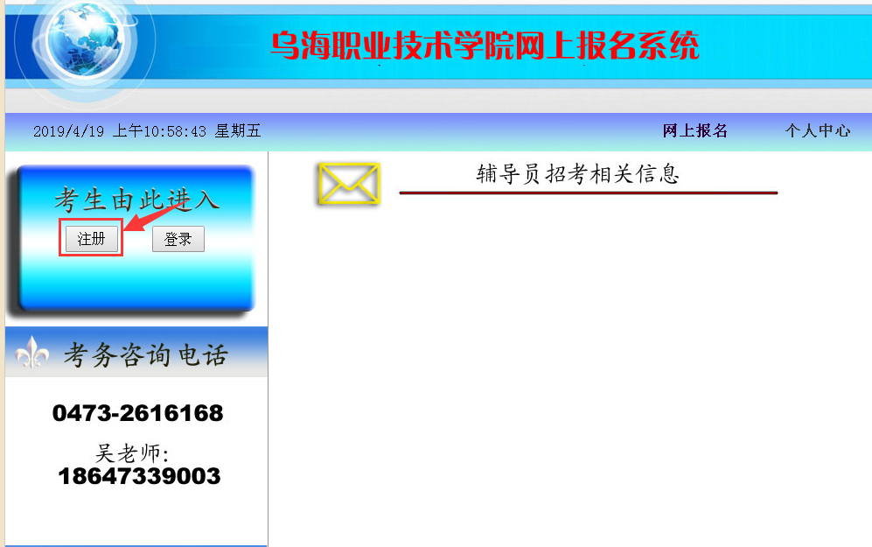

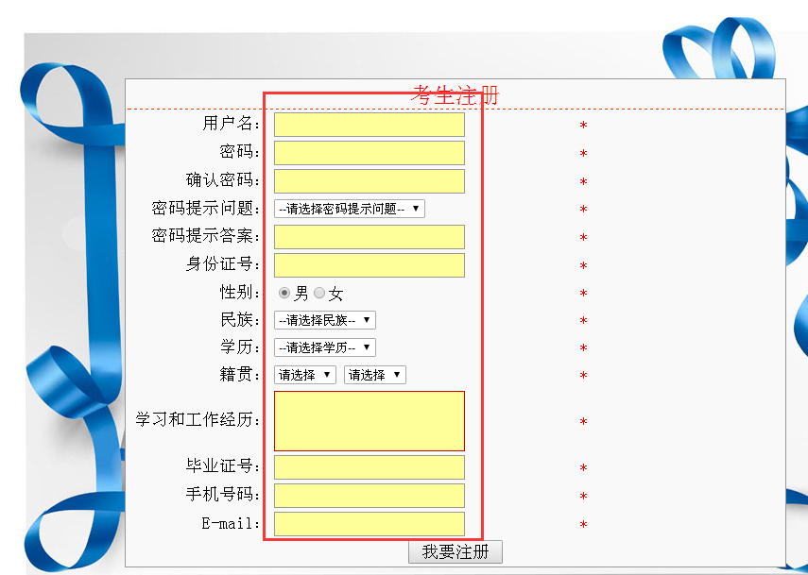
2、填写用户信息


3、使用已注册用户名、密码登录

4、点击“网上报名”进行网报
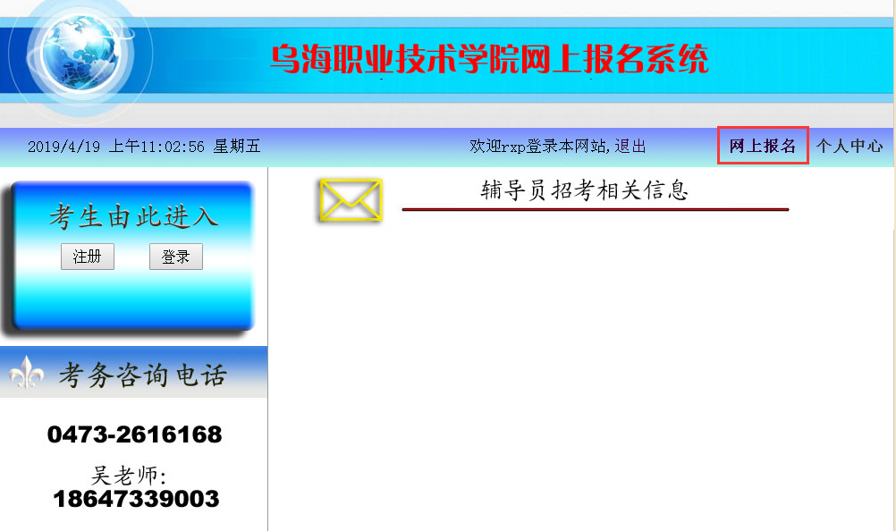

5、填写考生真实基本信息
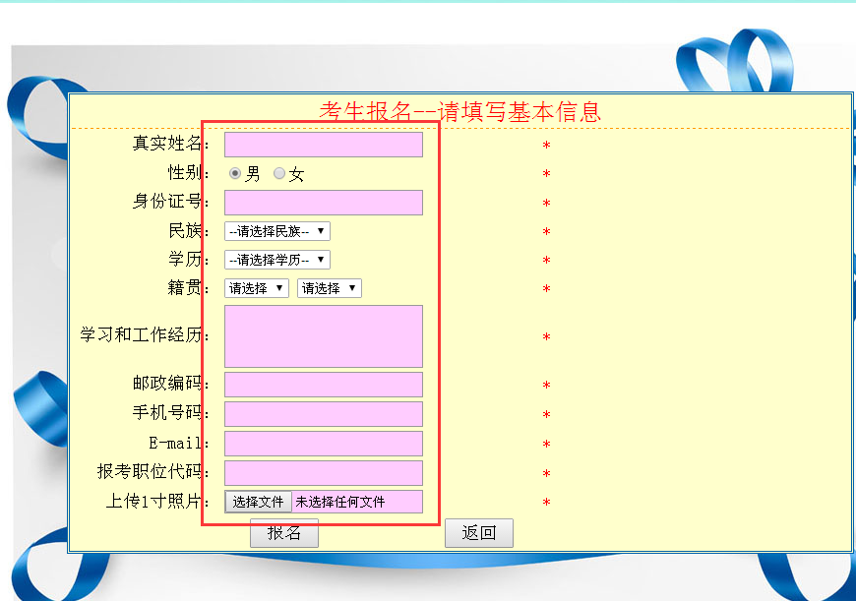

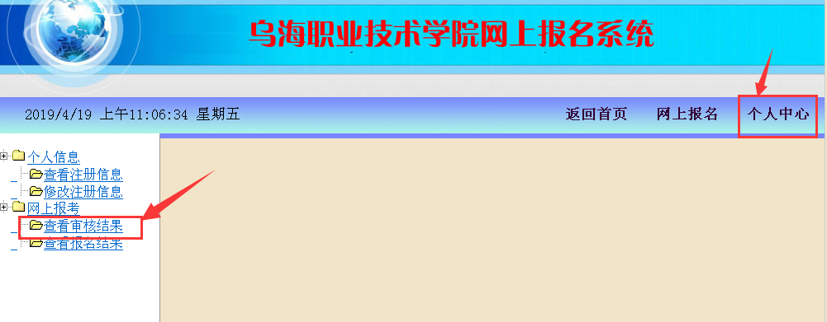
6、登录系统查阅审核情况

